SPD 院内耗材管理系统
全流程开发文档

文档版本：V1.0创建日期：2025 年 12 月适用范围：SPD 院内耗材管理系统全流程开发、测试、部署、运维文档受众：产品经理、开发工程师、测试工程师、运维工程师、业务操作人员

目录
1.文档概述
2.需求分析2.1 业务背景与目标2.2 核心功能需求2.3 非功能需求2.4 业务流程梳理
3.概要设计3.1 系统整体架构3.2 技术选型3.3 核心流程设计
4.详细设计4.1 数据库设计4.2 接口设计4.3 核心逻辑设计
5.编码实现5.1 开发规范5.2 核心模块代码示例5.3 流程图嵌入说明
6.测试方案6.1 测试范围与类型6.2 核心测试用例6.3 验收标准
7.部署方案7.1 部署环境要求7.2 部署步骤7.3 部署验证
8.运维手册8.1 日常运维操作8.2 故障处理8.3 数据备份与恢复
9.附录9.1 数据库 SQL 脚本9.2 Mermaid 流程图代码

文档概述

文档目的
本文档完整覆盖 SPD 院内耗材管理系统从需求分析→概要设计→详细设计→编码实现→测试→部署→运维 的全生命周期开发流程，重点包含基础资料模块（用户 / 角色、耗材、仓库 / 货位）全流程管理、耗材标签全生命周期追溯（采购入库→库内操作→申领出库→科室消耗→退库退供），为系统开发落地提供标准化、可落地的指导依据。

系统边界
本系统聚焦院内耗材的全流程管理，不包含院外供应商管理、财务结算等跨系统模块，仅对接院内 HIS 系统获取科室、人员基础数据，对接 B2B 平台实现采购单推送（可选）。

需求分析

业务背景与目标

业务背景
院内耗材管理存在 “基础资料混乱、库存不透明、流程不闭环、追溯难度大” 等问题，需通过 SPD 系统实现耗材从 “采购入库→科室消耗→退库退供” 的全流程数字化、可追溯管理。

核心目标
- 标准化基础资料管理，实现用户、耗材、仓库等基础数据的统一维护；
- 闭环管理耗材生命周期，覆盖采购、入库、出库、消耗、退库全环节；
- 实现耗材标签全轨迹追溯，满足院内合规审计要求；
- 提升耗材管理效率，降低人工操作误差，优化库存结构。

核心功能需求
模块 | 子模块 | 核心功能需求
基础资料模块 | 用户 / 角色 / 权限 | 新增 / 编辑 / 禁用用户；配置角色（系统管理员 / 仓库管理员 / 科室操作员）；精细化权限控制（模块 - 操作级）
 | 耗材资料 | 新增 / 编辑 / 停用耗材；维护耗材名称 / 规格 / 单位 / 批号规则；Excel 批量导入 / 导出；已关联标签的耗材仅可停用不可删除
 | 仓库 / 货位管理 | 新增 / 编辑 / 停用仓库；维护货位与仓库的层级关系；货位停用前需清空关联标签；仓库删除前需删除下属货位
采购入库模块 | 采购申请 | 中心库 / 科室发起采购申请；申请审核；B2B 平台推送采购单（可选）
 | 收货入库 | 下载供应商配送单；散货 / 定数包收货；手持终端扫码上架；自动生成入库记录
库内操作模块 | 库内流转 | 散货打包、定数包拆包；耗材隔离（质量问题）；库存盘点；库存安全量预警
申领出库模块 | 科室申领 | 科室提交申领单；申领审核（缺货自动触发补采）；生成拣货单；手持终端拣配；配送单生成与科室收货
消耗管理模块 | 科室消耗 | 科室扫码消耗耗材；缺货标记；反消耗（错误消耗恢复）；消耗记录追溯
退库退供模块 | 科室退库 | 科室提交退库申请；审核通过后手持终端扫码回库；库存自动恢复
 | 退供应商 | 隔离耗材提交退供申请；审核通过后出库；生成退供记录
追溯模块 | 标签追溯 | 单 / 批量标签轨迹查询；按仓库 / 时间 / 状态筛选；追溯记录导出 Excel
系统运维模块 | 日志 / 备份 / 清理 | 操作日志审计；异常日志告警；数据自动 / 手动备份；超期数据清理

非功能需求
类型 | 具体要求
性能 | 基础资料查询响应≤500ms；标签批量生成（1000 条）≤10s；批量追溯（1000 条）≤5s
安全 | 用户密码 SHA256 加密存储；操作日志记录所有增删改查行为；敏感接口需 token 校验
兼容性 | 支持 PC 端（Chrome/Firefox/Edge）、手持终端（安卓 9.0+）；适配 1080P/720P 分辨率
可靠性 | 数据库触发器异常时自动记录告警；核心操作（入库 / 消耗）开启事务，保证数据一致性
易用性 | 操作界面符合院内人员使用习惯；关键操作提供弹窗提示；支持快捷键 / 扫码操作

业务流程梳理

整体业务流程
plaintext
基础资料维护→基础资料审核→库存安全量配置→采购申请→采购审核→B2B推送（可选）→供应商配送单下载→收货入库→库内操作→科室申领→申领审核→拣货配货→科室收货→科室消耗→（可选：反消耗/退库/退供）→轨迹追溯

核心子流程：科室申领 - 消耗流程
plaintext
科室提交申领单→申领审核（未缺货/缺货补采）→生成拣货单→手持端拣配→生成配送单→科室收货→扫码消耗→（可选：反消耗申请→审核→恢复库存）

概要设计
- 系统整体架构
- 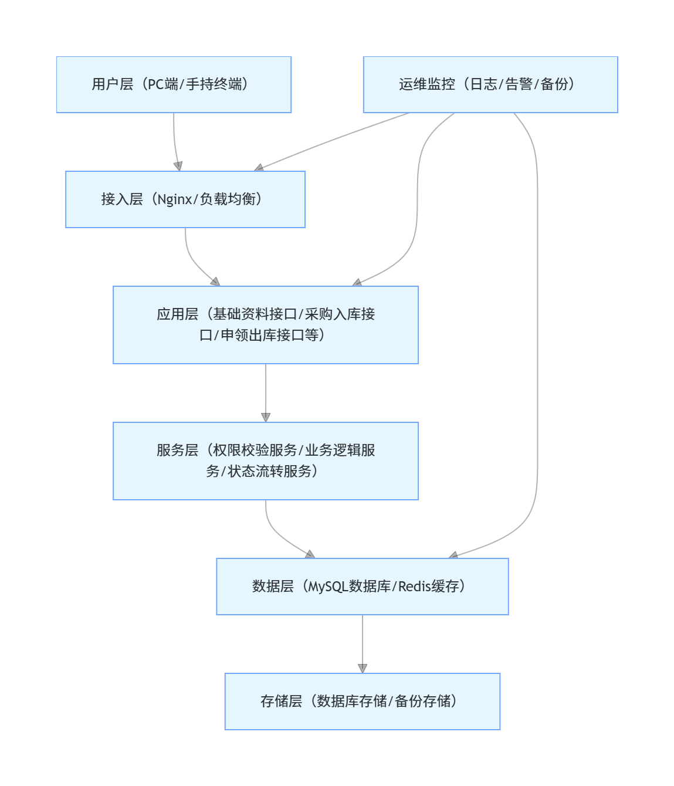技术选型
层级 | 技术选型 | 选型原因
前端 | Vue3 + Element Plus + Vite | 轻量高效，组件丰富，适配 PC / 手持终端，开发效率高
后端 | Spring Boot 2.7 + MyBatis-Plus | 成熟稳定，MyBatis-Plus 简化 CRUD 操作，易集成事务 / 权限组件
数据库 | MySQL 8.0 + 触发器 | 支持事务、触发器，满足状态自动记录、数据一致性要求
缓存 | Redis 6.0 | 缓存基础资料（耗材 / 仓库）、热门标签数据，提升查询性能
部署 | Docker + Jenkins + Nginx | 容器化部署，自动化构建 / 发布，降低环境适配成本
文档 | Swagger + Markdown | 接口自动生成文档，便于前后端对接
- 核心流程设计
- 基础资料模块核心流程
- 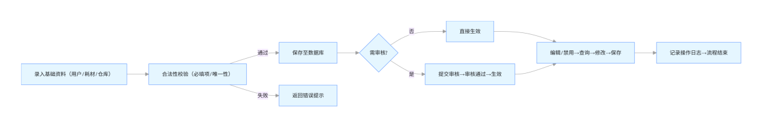耗材全生命周期核心流程
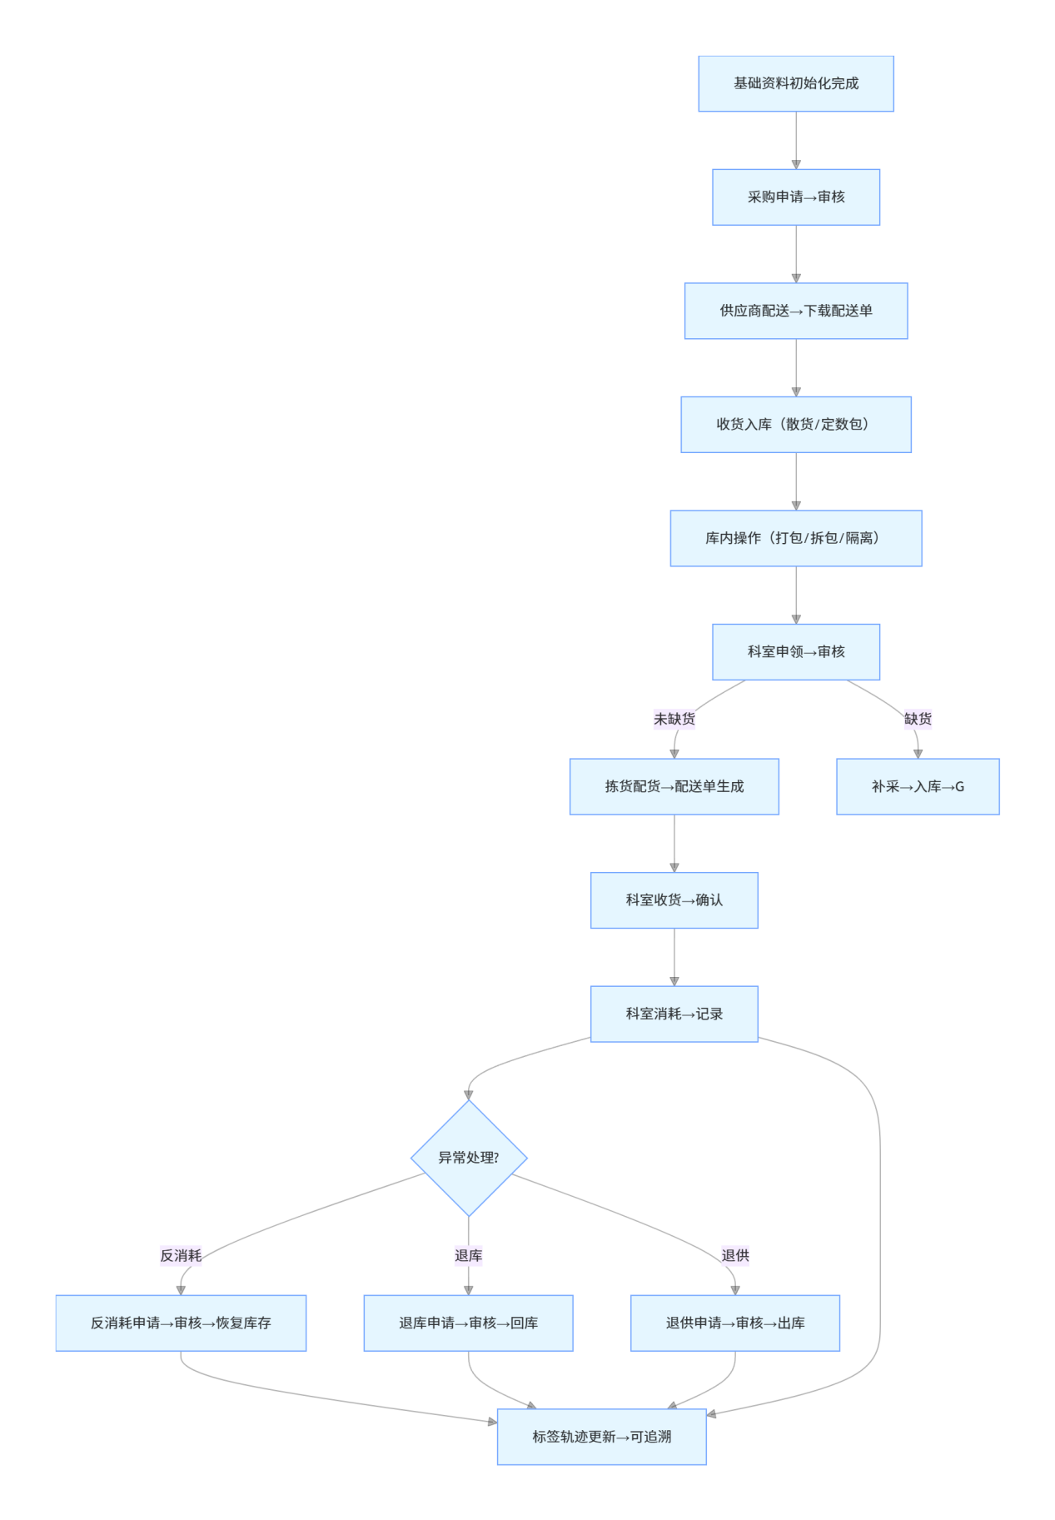

详细设计

数据库设计

表关系总览
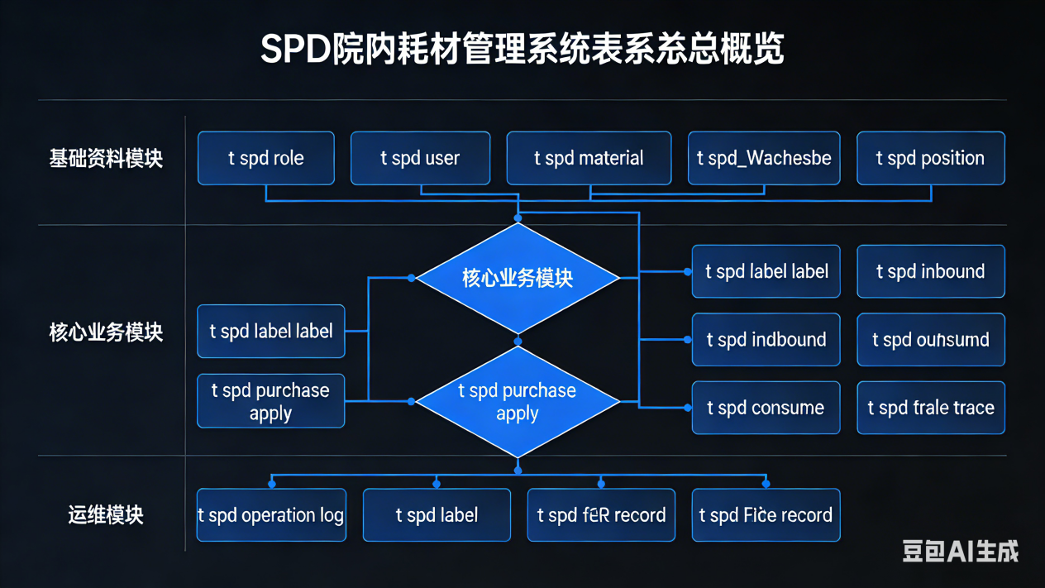

核心表结构（关键字段）

基础资料表
表名 | 核心字段
t_spd_role | role_id (主键)、role_name、permissions (权限 JSON)、create_time
t_spd_user | user_id (主键)、user_name、password (加密)、role_id、is_active、create_time
t_spd_material | material_id (主键)、material_name、spec、unit、batch_rule、status
t_spd_warehouse | warehouse_id (主键)、warehouse_name、type、status、address
t_spd_position | position_id (主键)、position_name、warehouse_id、status

核心业务表
表名 | 核心字段
t_spd_label | label_id (主键)、label_code、material_id、warehouse_id、position_id、status
t_spd_purchase_apply | apply_id (主键)、apply_dept、material_id、apply_num、status、create_user_id
t_spd_inbound | inbound_id (主键)、label_code、material_id、inbound_time、operate_user_id
t_spd_outbound | outbound_id (主键)、label_code、dept_id、outbound_time、operate_user_id
t_spd_consume | consume_id (主键)、label_code、dept_id、consume_time、operate_user_id
t_spd_label_trace | trace_id (主键)、label_code、status、operate_time、operate_user_id、remark

运维表
表名 | 核心字段
t_spd_operation_log | log_id (主键)、user_id、operate_type、operate_content、ip、operate_time
t_spd_backup_record | backup_id (主键)、backup_table、backup_path、backup_time、operator

接口设计（RESTful 规范）

基础资料模块接口
接口地址 | 请求方式 | 功能 | 核心入参 | 核心出参
/api/material/add | POST | 新增耗材 | materialName、spec、unit、batchRule | materialId、code、msg
/api/material/batchImport | POST | 批量导入耗材 | file (Excel 文件) | successCount、failCount、failList
/api/warehouse/updateStatus | POST | 停用 / 启用仓库 | warehouseId、status | code、msg
/api/user/save | POST | 新增 / 编辑用户 | userName、password、roleId、isActive | userId、code、msg

核心业务模块接口
接口地址 | 请求方式 | 功能 | 核心入参 | 核心出参
/api/purchase/applyAdd | POST | 新增采购申请 | applyDept、materialId、applyNum | applyId、code、msg
/api/inbound/add | POST | 收货入库 | labelCode、materialId、warehouseId | inboundId、code、msg
/api/outbound/pick | POST | 手持端拣配 | labelCode、pickUserId | code、msg
/api/consume/add | POST | 科室消耗 | labelCode、deptId、consumeUserId | consumeId、code、msg
/api/label/trace | GET | 标签轨迹查询 | labelCode | traceList、code、msg

核心逻辑设计

标签生成逻辑
- 前置校验：校验关联的耗材、仓库是否启用；
- 生成规则：标签号 =“SPD”+ 年月日（8 位）+6 位序号（自增）；
- 批量生成：开启事务，批量插入标签表，关联耗材、仓库基础信息；
- 日志记录：记录生成人、生成时间、生成数量。

状态流转校验逻辑
- 定义合法流转规则（如 “入库状态” 仅可流转至 “库内待拣”“隔离”）；
- 状态更新前校验当前状态与目标状态是否符合规则；
- 校验失败返回具体错误提示，校验通过更新标签状态并生成轨迹记录。

缺货补采逻辑
- 科室申领审核时，查询对应耗材库存；
- 库存不足时，自动生成补采采购申请，状态标记为 “待审核”；
- 补采采购入库后，自动触发拣货流程。

编码实现

开发规范

命名规范
- 后端：类名大驼峰（如 MaterialService）、方法名小驼峰（如 batchImportMaterial）、数据库表 / 字段下划线（如 t_spd_material、material_name）；
- 前端：组件名大驼峰（如 MaterialImport.vue）、方法名小驼峰（如 handleImport）；
- 接口：按 “模块 / 功能” 命名（如 /api/material/add），请求方式严格区分 GET（查询）/POST（新增 / 修改）/DELETE（删除）。

异常处理规范
- 所有接口捕获异常，返回统一格式：{"code": 200/500, "msg": "提示信息", "data": {}}；
- 核心操作（入库 / 消耗 / 退库）开启事务，异常时回滚；
- 异常信息记录至日志表，关键异常（如数据库连接失败）触发邮件 / 钉钉告警。

核心模块代码示例

耗材批量导入（后端 Spring Boot）
java
运行
@RestController@RequestMapping("/api/material")public class MaterialController {
@Autowired
private MaterialService materialService;
@Autowired
private OperationLogService operationLogService;
@PostMapping("/batchImport")
public Result<?> batchImport(@RequestParam("file") MultipartFile file, HttpServletRequest request) {
try {
// 1. 解析Excel
List<MaterialDTO> materialList = ExcelUtil.importExcel(file, MaterialDTO.class);
// 2. 批量校验
List<String> errorList = materialService.validateBatch(materialList);
if (!errorList.isEmpty()) {
return Result.error(500, "导入失败：" + String.join("；", errorList));
}
// 3. 批量插入（事务）
int successCount = materialService.batchSave(materialList);
// 4. 记录操作日志
String userId = TokenUtil.getUserId(request);
String ip = IpUtil.getIpAddr(request);
operationLogService.saveLog(userId, "耗材批量导入", "成功导入" + successCount + "条耗材", ip);
return Result.success("导入成功，共导入" + successCount + "条数据");
} catch (Exception e) {
log.error("耗材批量导入失败", e);
return Result.error(500, "导入失败：" + e.getMessage());
}
}}

标签轨迹查询（后端 MyBatis-Plus）
java
运行
@Servicepublic class LabelTraceServiceImpl implements LabelTraceService {
@Autowired
private LabelTraceMapper labelTraceMapper;
@Override
public List<LabelTraceVO> getTraceByLabelCode(String labelCode) {
// 1. 查询标签轨迹
QueryWrapper<LabelTrace> queryWrapper = new QueryWrapper<>();
queryWrapper.eq("label_code", labelCode)
.orderByAsc("operate_time");
List<LabelTrace> traceList = labelTraceMapper.selectList(queryWrapper);
// 2. 转换为VO返回
return BeanUtil.copyToList(traceList, LabelTraceVO.class);
}}

流程图嵌入说明

Word 插入流程图步骤
- 复制附录中的 Mermaid 流程图代码；
- 打开在线工具：https://mermaid-js.github.io/mermaid-live-editor/；
- 粘贴代码生成流程图，导出 PNG 图片；
- 打开 Word 文档→「插入」→「图片」→选择导出的图片，调整大小 / 排版。

手动绘制（SmartArt）
- Word→「插入」→「SmartArt」→选择「流程」类模板；
- 在左侧文本窗格按业务流程输入节点名称；
- 右键「添加形状」调整分支，右键「设置形状格式」美化样式。

测试方案

测试范围与类型
测试类型 | 测试范围
单元测试 | 核心方法（状态校验、标签生成、批量导入）
接口测试 | 所有 RESTful 接口（入参校验、异常场景、返回格式）
集成测试 | 前端→后端→数据库全链路交互（如采购申请→入库→申领→消耗）
性能测试 | 批量导入（1000 条耗材）、批量生成标签（1000 条）、批量追溯（1000 条）
兼容性测试 | PC 端（Chrome/Firefox/Edge）、手持终端（安卓 9.0+）
安全测试 | 密码加密、权限越权访问、SQL 注入防护

核心测试用例
测试场景 | 输入数据 | 预期结果
新增已存在名称的耗材 | 耗材名称 =“一次性注射器”（已存在） | 返回 “耗材名称重复，新增失败”
停用含货位的仓库 | 仓库 ID=WH001（含 POS001 货位） | 返回 “仓库下存在货位，禁止停用”
关联停用耗材生成标签 | 耗材 ID=MAT002（status=0） | 返回 “耗材已停用，禁止生成标签”
科室申领缺货补采 | 申领数量 = 100，库存 = 50 | 自动生成补采申请，状态为 “待审核”
标签轨迹查询 | 标签号 = SPD20251227000001 | 返回该标签从入库→拣货→消耗的全轨迹记录

验收标准
- 功能验收：所有核心功能按需求实现，无阻断性缺陷；
- 性能验收：基础资料查询≤500ms，批量操作符合非功能需求；
- 数据验收：核心操作（入库 / 消耗）数据一致，轨迹记录完整；
- 文档验收：接口文档、运维手册完整，代码注释覆盖率≥80%。

部署方案

部署环境要求
环境 | 配置要求
开发环境 | 单机（4 核 8G）、CentOS 7、MySQL 8.0、Redis 6.0
测试环境 | 单机（8 核 16G）、CentOS 7、MySQL 8.0（主从）、Redis 6.0
生产环境 | 集群（2 台 8 核 16G）、CentOS 7、MySQL 8.0（主从）、Redis 集群

部署步骤

基础环境部署
- 安装 Docker、Docker Compose；
- 部署 MySQL（主从）、Redis 集群，配置账号 / 权限；
- 执行附录中的 SQL 脚本，初始化数据库 / 基础数据。

应用部署

后端：
- 打包 Spring Boot 项目为 Jar 包；
- 编写 Dockerfile，构建镜像；
- 启动容器，映射端口，配置数据库 / Redis 连接；

前端：
- 打包 Vue 项目为静态资源；
- 部署至 Nginx，配置反向代理指向后端接口；

配置 Jenkins 自动化构建 / 发布（可选）。

部署验证
- 访问前端地址，验证登录 / 基础资料维护功能；
- 调用核心接口（如标签生成、入库），验证数据入库；
- 模拟科室申领 - 消耗全流程，验证流程闭环。

运维手册

日常运维操作
操作类型 | 操作步骤
基础资料维护 | 每周审核新增耗材 / 仓库；每月清理无效基础数据（标记删除≥3 个月）
数据备份 | 每日凌晨自动备份数据库（全量）；每月手动备份至离线存储
日志审计 | 每周审计操作日志，排查异常操作（如频繁禁用仓库、批量删除数据）
性能监控 | 监控数据库慢查询、接口响应时间，每周优化 1 次慢查询 SQL

故障处理
故障场景 | 处理步骤
标签状态更新失败 | 1. 查看操作日志 / 异常日志；2. 校验状态流转规则；3. 检查数据库触发器是否正常
基础资料查询缓慢 | 1. 检查 Redis 缓存是否失效；2. 优化数据库索引；3. 清理超期数据
批量导入耗材失败 | 1. 查看导入日志；2. 校验 Excel 格式 / 数据合法性；3. 重试导入
接口访问无响应 | 1. 检查容器是否运行；2. 检查 Nginx 反向代理配置；3. 检查数据库连接

数据备份与恢复

自动备份配置
bash
运行
# 编写备份脚本（backup.sh）#!/bin/bashBACKUP_TIME=$(date +%Y%m%d%H%M%S)
mysqldump -u root -p密码 spd_system > /backup/spd_$BACKUP_TIME.sql# 配置定时任务（crontab）0 0 * * * /bin/bash /backup/backup.sh

数据恢复步骤
- 停止应用容器，避免数据写入；
- 执行恢复命令：mysql -u root -p密码 spd_system < /backup/spd_20251227000000.sql；
- 启动应用容器，验证数据一致性。

附录

数据库 SQL 脚本（核心片段）
sql
-- 创建数据库CREATE DATABASE IF NOT EXISTS spd_system DEFAULT CHARACTER SET utf8mb4 COLLATE utf8mb4_general_ci;USE spd_system;
-- 角色表CREATE TABLE IF NOT EXISTS t_spd_role (
role_id VARCHAR(32) NOT NULL COMMENT '角色ID',
role_name VARCHAR(32) NOT NULL COMMENT '角色名称',
permissions JSON COMMENT '权限JSON',
create_time DATETIME NOT NULL DEFAULT CURRENT_TIMESTAMP,
PRIMARY KEY (role_id)) ENGINE=InnoDB DEFAULT CHARSET=utf8mb4 COMMENT='角色表';
-- 用户表CREATE TABLE IF NOT EXISTS t_spd_user (
user_id VARCHAR(32) NOT NULL COMMENT '用户ID',
user_name VARCHAR(32) NOT NULL COMMENT '用户名',
password VARCHAR(64) NOT NULL COMMENT '加密密码',
role_id VARCHAR(32) NOT NULL COMMENT '角色ID',
is_active TINYINT NOT NULL DEFAULT 1 COMMENT '1=启用 0=禁用',
create_time DATETIME NOT NULL DEFAULT CURRENT_TIMESTAMP,
PRIMARY KEY (user_id),
FOREIGN KEY (role_id) REFERENCES t_spd_role(role_id)) ENGINE=InnoDB DEFAULT CHARSET=utf8mb4 COMMENT='用户表';
-- 更多表结构见完整SQL文件

Mermaid 流程图代码
- 整体业务流程
- 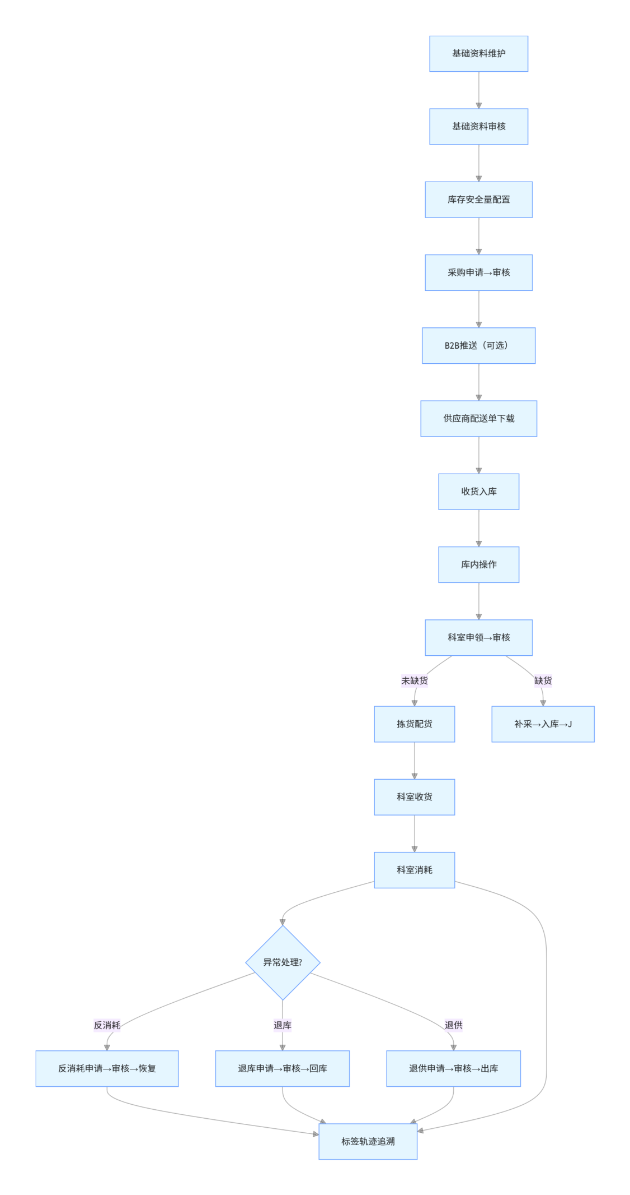标签状态流转流程
生成标签（待入库）
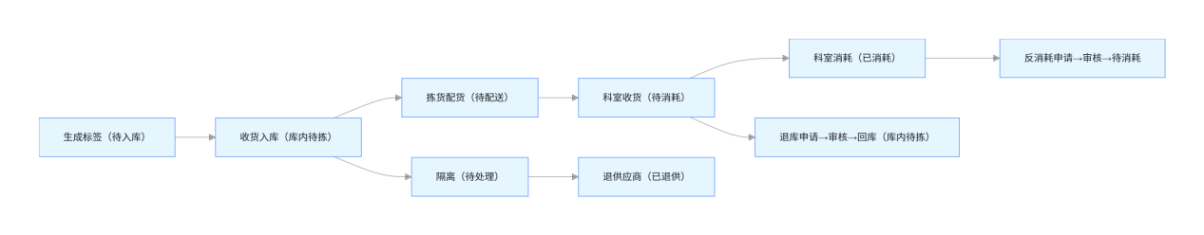
文档使用说明
- 本文档为 Word 格式可编辑版本，可根据院内实际业务调整流程 / 字段 / 接口；
- 附录中的 SQL 脚本、流程图代码可直接复用，需根据环境调整配置；
- 测试用例、运维步骤需结合实际部署环境补充细化。

